Seigneurie de Beaumont

I Description

Se situant sur Hem, Croix et Roubaix, fief et seigneurie tenu de la salle de Lille à 10 livres de relief et à justice de vicomte, comprenait :
- un château de 30 bonniers de terre à une pièce joignant la terre de La Fontaine, près de Gourguemez à l’Orient, et au Nord sur le chemin qui conduit à Roubaix,
- des rentes consistant en 12 razières un havot de froment, dix havot d’avoine, 11 chapons, une poule, 39 sous 6 deniers,
- 3 hommages : sang, le larron, l’aboir de bâtard, l’épave, l’estraier,
- ayant bailli, lieutenant et sergent.

Plusieurs arrières fiefs sont tenus de la seigneurie à 10livres de relief dont :
1-La Moussonnerie consistant en rentes seigneuriales à messire de Jolaing à cause de sa femme en 1388
2-Le Gorghemez contenant 10 bonniers de terres à Hem
3-Le Meurs à 10 livres de relief

Audit fief de Beaumont, il y a 4 hommes de même condition qui ne doivent pas relief :
1-un longuet de 4 cents de terre à Hem
2-un fief de 9 deniers d’arget sur un manoir à Lampenpont
3-un fief de 4 hosds qui doinvent rentes
4-un fief de 2 chapons de rente sur un manoir 7 havots de froment sur 7 manoirs sur la place d’Annappes

II Seigneur successif

Maison De Lannoy fin 13è à milieux 14è

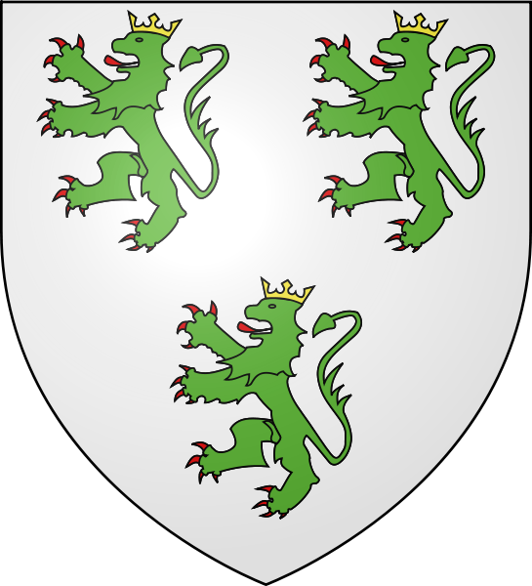

Gilbert I +1406
Hugues son fils+1456
Gilbert II +1462
Philippe I+1495
Pierre +1523
Gilbert III +1537
Bonne x François I D’Ongnies

Maison D’Ongnies

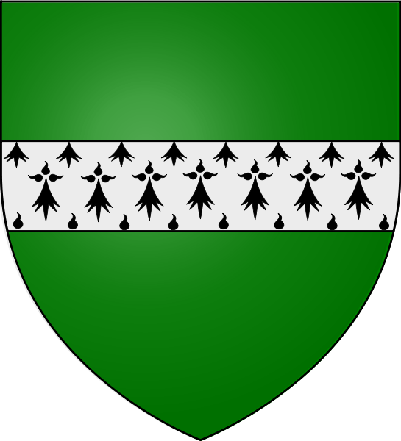

François I +1578
François II +1590
Maximilien I
François-Louis
Maximilien II
Louise-Michelle +1682xPhilippe De Lannoy-Motterie

De Lannoy-Motterie

Philippe II +1658
François-Hyacinthe Englebert +1725 Vend la seigneurie à Le comte en 1685

Le Comte

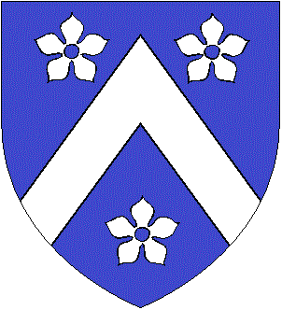

François-Daniel I + 1717
Jean-Baptiste +1716
François-Daniel II +1778 vend la seigneurie à Farvacques-Libert en 1732

Farvacques-Libert
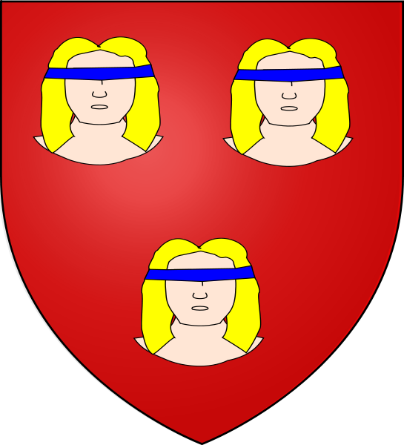

Elisabeth-Thérèse Farvacques+23/03/1756 x François Libert +10/09/1710
Philippe-Charles +1786
Charles-François-Joseph +an6
Marie-Elisabeth Charlottte +an8
Antoinette Philippine Joséphe +1815

